1 产品描述
2 相关资料

产品描述
SHT43 温湿度传感器演示开发板
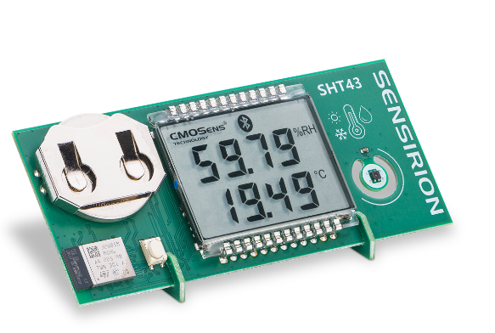
SHT43 演示开发板是一款小型演示工具，展示了 SHT4x 温湿度传感器的卓越性能和用户友好性，另外 SHT43 传感器的还获得了 ISO17025 认证。

该工具采用了 LCD 显示屏显示湿度和温度数据，以及一个蓝牙低功耗模块，用于与智能手机和其他兼容设备进行通信。

SHT43 演示开发板与我们的 MyAmbience 移动应用程序兼容，通过显示实时数据、跟踪历史趋势、识别模式以及从多个设备导出数据，用户可以直观地了解周围环境。更多信息和 MyAmbience 下载链接可在下方查找。

特性：
- 带有 ISO17025 认证的 SHT43 温湿度传感器
- 独立的温度校准证书
- 用于相对湿度、温度和露点测量（°C 和°F）的 LCD 显示屏
- 与 iOS 和 Android 智能手机的低功耗蓝牙 (BLE) 连接
- 数据记录功能

ISO17025 温度校准:
- 符合制药、食品饮料和医疗器械等行业的监管要求
- 提供国际公认的测量准确性和一致性证明
- 集成到数据记录器和冷链跟踪器及监测器中

MyAmbience - 应用程序

通过蓝牙将您的 Sensirion 智能小工具连接到移动设备，了解您所处的环境。

通过 MyAmbience，您可以：
- 查看所有小工具的实时数据
- 下载安装在 DemoBoard 上的 SHT43 传感器的校准证书
- 跟踪测量历史并导出所有数据
- 数据可视化和共享

相关资料
- SHT43 DemoBoard product page: SHT43 DemoBoard - SHT43 humidity and temperature sensor demonstrator
- SHT43 DemoBoard user guide: https://sensirion.com/resource/user_guide/sht43_domoboard
- REACH and RoHS declaration: https://sensirion.com/resource/certificate/sht/rohs_reach_hal-free
- Testing at ambient conditions SHT – application note: https://sensirion.com/resource/application_note/testing_ambient_conditions/sht
- Software:
  - MyAmbiance iOS Download: https://apps.apple.com/ch/app/sensirion-myambience/id1529131572?l=en
  - MyAmbiance Android Download: https://play.google.com/store/apps/details?id=com.sensirion.myam&hl=en&gl=CH
  - SHT43 DemoBoard Firmware: https://sensirion.com/resource/software/sht43_domoboard_firmware
  - SHT43 DemoBoard Over-the-Air Update Firmware: https://sensirion.com/resource/software/sht43_demoboard_over-the-air_update_firmware
- Picture SHT43 DemoBoard (no Login required): https://brand.sensirion.com/share/CjcQDnPCgpXVhf6MFmXm

